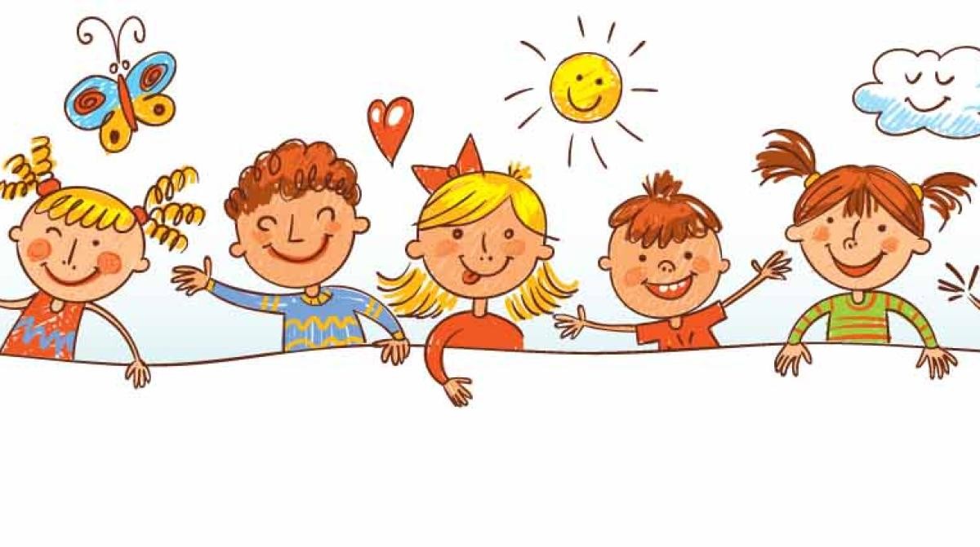

№ 4 (11)
Декабрь 2020 г.
Выходит 1 раз в неделю

Газета МБДОУ д/с 10 «Белочка»
г. Кулебаки
Информационно-познавательная газета
«Детский мир без жестокости и насилия»

Уважаемые читатели нашей газеты!
Это интересно
Что же такое насилие и жестокое обращение? Каковы их причины и последствия? Как вовремя распознать ребёнка, оказавшегося в социально опасном положении? Постараемся ответить на эти вопросы.

Жестокое обращение с детьми – это умышленное или неосторожное обращение или действия со стороны родителей/лиц, их заменяющих, или других людей, которые привели к травмам, нарушению в развитии, смерти ребёнка, либо угрожающее правам и благополучию ребёнка.
Жестокое обращение не сводится только к избиению. Не менее травмирующими могут быть насмешки, оскорбления, унижающие сравнения, необоснованная критика. Кроме того, это может быть отвержение, холодность, оставление без психологической и моральной поддержки.
Каждый номер газеты «Детский мир без жестокости и насилия» будет размещен на сайте детского сада http:// ds-10-belochka.nubex.ru и у Вас будет возможность его распечатать, чтобы читать вместе с детьми дома и показать родственникам, знакомым.

Родительский всеобуч
стр. 1 «Как уберечь ребенка от насилия»

Педагогам на заметку
стр.2
«Игротерапия …»

Календарь событий
( из опыта работы) «В мире друзей» стр. 3

« Устами младенца»
(рубрика для детей) стр. 4

Литературная страничка «Для души» стр.5

Редакционная коллегия газеты

М.А. Лютина
воспитатель, дизайнер

Е.Б. Микишова
воспитатель, верстальщик

Ю.А. Тюрина
воспитатель, редактор

А.В. Ковшова
старший воспитатель, главный редактор газеты

e-mail: aleft.volkova@yandex.ru
Сайт детского сада: ds-10-belochka.nubex.ru
Информационно-познавательная газета
№ 4 (11) декабрь 2020 г.
«Детский мир без жестокости и насилия»

Родительский всеобуч
Как уберечь ребенка от насилия
Это информация предназначена для тех, кто:
Не хочет, чтобы его ребенок стал жертвой насилия;
Избежать насилия можно, но для этого необходимо:
Правило пяти “нельзя”:
- Нельзя разговаривать с незнакомцами на улице и впускать их в дом.
- Нельзя заходить с ними вместе в подъезд.
- Нельзя садиться в чужую машину.
- Нельзя принимать от незнакомых людей подарки и соглашаться на их предложение пойти к ним домой.
- Нельзя задерживаться на улице одному, особенно с наступлением темноты.

Ненужные разговоры с посторонними

- Очень часто преступники пользуются доверчивостью детей. Предлагают подвезти до дома или посмотреть животное, поиграть в любимую игру, сходить в магазин за конфетами, мороженым и т.д.
- Ребенок не должен разговаривать с незнакомцем и ни в коем случае не соглашаться на предложение незнакомца.
- Информацию до ребенка необходимо доводить постепенно, можно в форме игры.
- Объясните ребенку, что преступником не всегда является взрослый человек, им может быть и подросток (знакомый, одноклассник). Любой насильник умеет войти в доверие, т.к. превращается в доброго, ласкового и понимающего человека.

Ребенок должен всегда отвечать «НЕТ!»:
- Если ребенку предлагают зайти в гости или подвезти до дома, пусть даже это соседи.
- Если за ребенком в детский сад пришел посторонний, а родители не предупреждали об этом заранее.
- Если в отсутствие родителей пришел незнакомый (малознакомый) человек и просит впустить его в квартиру.
- Если незнакомец угощает чем-нибудь с целью познакомиться и провести с тобой время.



2
Информационно-познавательная газета
№ 4 (11) декабрь 2020 г.
«Детский мир без жестокости и насилия»
Педагогам на заметку

Игротерапия способствует:
1.снятию эмоционального и мышечного напряжения;
2.снижению импульсивности и тревоги;
3.развитию навыков взаимодействия друг с другом;
4. развитию внимания, речи, воображения;
5. развитие общей и мелкой моторики, координации движений;
6. совершенствованию волевой активности.

Игротерапия для детей
Игротерапия – процесс взаимодействия ребенка и взрослого посредством игры. Она позволяет заранее предупредить или справиться с проблемами, возникшими в эмоциональной сфере и поведении ребенка, а также провести коррекцию отдельных черт его характера.
Цель игровой терапии – помочь ребенку выразить свои переживания наиболее приемлемыми для него образом через игру, а также проявить творческую активность в решении сложных жизненных ситуаций.
Игра для ребенка – самый естественный способ рассказать о себе своих чувствах, переживаниях. Игра-это особый вид активности ребенка, который позволяет ему накапливать свой эмоциональный и социальный опыт, получать знанияи совершенствовать имеющиеся умения и навыки.
Игра – любимое занятие и ведущая деятельность ребенка с самых ранних лет. Игра способствует развитию всех мыслительных процессов ребенка, является главным способом обучения и взаимодействия друг с другом. В игре ребенок отражает свои эмоции и чувства.



Основные виды и формы игротерапии
1. В зависимости от роли в игре взрослого:
директивная – направленный процесс, где взрослый является организатором для ребенка, которому предлагаются готовые варианты решения той или иной проблемы, во время игры малыш сам приходит к пониманию себя и собственных конфликтов.
недирективная – ненаправленная игровая терапия проводится во время игровой деятельности дошкольников, куда взрослый старается не вмешиваться, создавая вокруг малышей уютную, теплую атмосферу надежности и доверия.
2. По структуре материалов для игры:
структурированные игры – применяются при работе с детьми от 4 до 12 лет, провоцируют открытое выражение агрессии (игрушечное оружие), выражение непосредственного желания (с фигурами людей), развивают коммуникативные навыки (забавы с поездами, машинами, в телефон);
неструктурированные игры – подвижные занятия и спортивные упражнения, работа с пластилином, водой, глиной, песком, которые способствуют косвенному выражению ребенком своих чувств и появлению ощущения победы.

3. По форме организации процесса:
групповая;
индивидуальная.
На занятиях в детском саду используется игровая терапия той формы, которая оптимальна для достижения целей и задач, стоящих перед ними.

3
Информационно-познавательная газета
№ 4 (11) декабрь 2020 г.
«Детский мир без жестокости и насилия»
Календарь событий

«В мире друзей»

Также в группе была организованна работа с родителями
Для родителей была подготовлена Стен газета «Мы против жестокости», выдержки которой напомнили родителям о любви к своему ребёнку.
Для формирования положительного настроя в воспитании детей был сделан Фото коллаж « Счастливое детство».
Обменяться положительными эмоциями помогла акция «Солнце пожеланий»
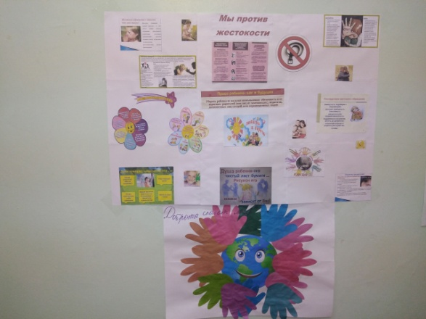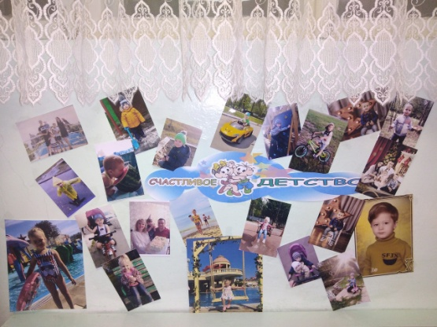
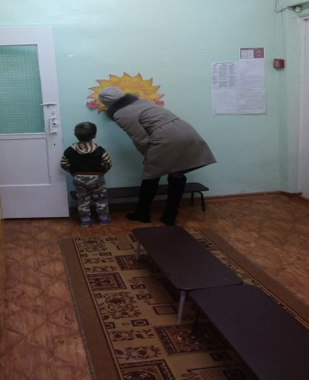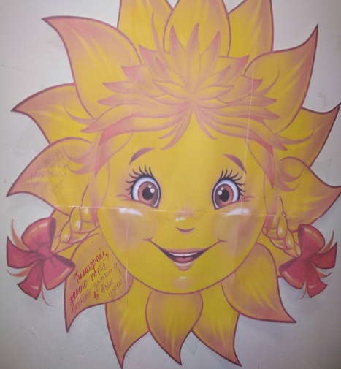
В группе № 4 общеразвивающей направленности для детей (3-4 лет) воспитателем Микишовой Е.Б. была организована «Неделя доброты».
В понедельник дети играли в игру
« Добрые и ласковые слова».
Во вторник делали «Сердечки для мам» и выразили им свою любовь.
В среду для детей был организован флэшмоб «Передаем объятия друг другу»
В четверг дети выполняли коллективную работу «Доброта спасет мир»
В пятницу с детьми была проведена беседа «Добро и зло», «Хорошо и плохо».
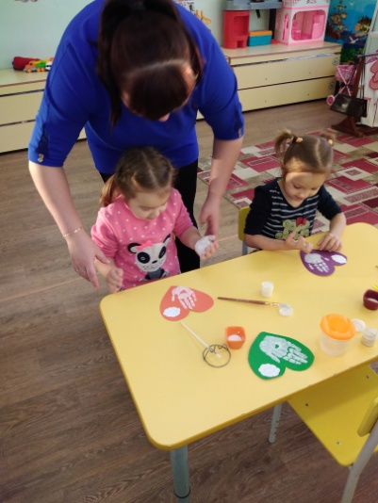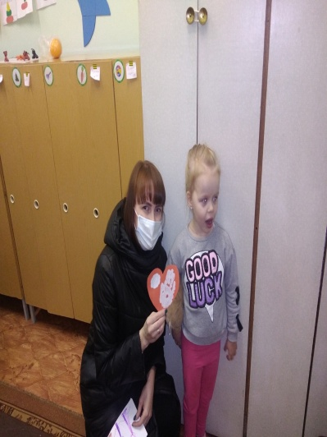
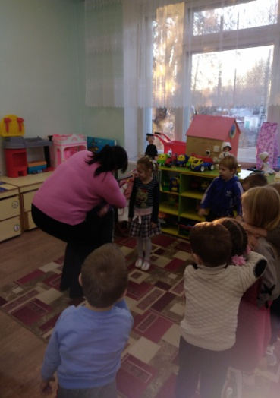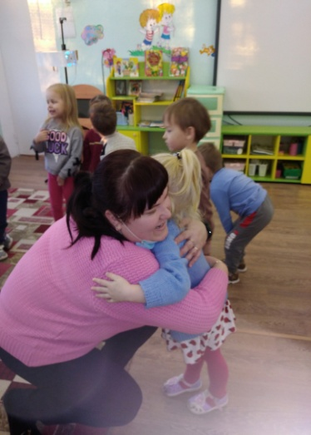

4

Информационно-познавательная газета
№ 4 (11) декабрь 2020 г.
«Детский мир без жестокости и насилия»

Устами младенца

Игры, по регулированию эмоционального состояния у детей
Упражнение «Волшебный мешочек»
Цель: учить детей понимать настроение другого человека; познакомить со способами управления и регуляции настроение; диагностировать эмоциональное настроение детей; обогащение словарного запаса.

Материал: мешочек, картинки с изображениями различных оттенков настроений.
Ход упражнения: в мешочек волшебнику предлагается сложить все отрицательные эмоции: злость, обиду, гнев. Воспитатель предлагает детям обсудить их собственное настроение.

Игра «Закончи предложение»
Цель: учить анализировать свое эмоциональное состояние.
Ход игры:
- Я обижаюсь, когда…
- Я сержусь, когда…
- Я радуюсь, когда…
- Я грущу, когда…
Упражнение «Выручи из беды»
Цель: обобщить представление детей о доброте и эмоциональных состояниях, которые соответствуют этому понятию. Вызвать стремление совершать добрые поступки.
Материал: игрушки: Зайка и Мишка, картинки с изображением «злого» и «доброго» волшебников.
Ход игры: воспитатель предлагает детям подумать о том, как бы они выручил и из беды Мишку и Зайку. Дети сочиняют истории, которые обыгрываются с помощью игрушек. Воспитатель обращает их внимание на выражение лица злого волшебника: оно изменилось и стало добрым. (Изображение злого волшебника заменяется соответствующим). Волшебник благодарит детей за то, что они выручили из беды его любимые игрушки, и говорит, что тоже хочет сделать им что-нибудь приятное и рассказывает сказку.
5

Информационно-познавательная газета
№ 4 (11) декабрь 2020 г.
«Детский мир без жестокости и насилия»

Страничка для души

Притча
Если сын озорник
Пятеро детей было у матери. Четверо старших - послушные и трудолюбивые, а пятый – озорник. Он постоянно попадал в неприятные ситуации. Однажды он залез так высоко на дерево, что пришлось снимать его с помощью веревки. В другой раз пошел в лес гулять и заблудился. Два дня его искали всей деревней. Мальчик залез в болото и чудом не утонул, уцепившись за большую кочку. Собака нашла его след и залаяла.
- Зачем ты полез в болото, сын? – удивился отец.
- Поленился кругом обходить, хотел быстрее домой добраться, - ответил мальчик.
Однажды озорник разорвал штаны и ногу поранил, когда удирал из огорода соседа. Мать забинтовала рану, зашила штаны и с удивлением спросила:
- Зачем ты полез в соседский огород? Разве в нашем огороде мало овощей?
- У соседа огурцы вкуснее, - признался мальчик.
Каждый день мать тревожилась за младшего сына. Порой ночь не спала от беспокойства.
- Зачем ты так переживаешь? – спросил мать сосед. - У тебя же четверо чудесных сыновей помощников растут.
- За послушных сыновей у меня душа не болит, а за младшего сына боюсь. Вдруг с ним что-то случится, - ответила мать.
- Пусть и случится, у тебя еще четверо хороших сыновей останутся, - утешил мать сосед.
- Младший мой сын, как мизинчик на руке. Хоть он и маленький, а боль от него большая, и не могу я спать спокойно, - объяснила мать. - Болит палец, а не спит глаз.

Доброту не купишь на базаре.
Искренность у песни не займёшь.
Не из книг приходит к людям зависть.
И без книг мы постигаем ложь.
Видимо, порой образованью
Тронуть душу Не хватает сил.
Дед мой без диплома и без званья
Просто добрым человеком был.
Значит, доброта была вначале?..
Пусть она приходит в каждый дом,
Что бы мы потом ни изучали,
Кем бы в жизни ни были потом.
А. Дементьев

Тираж: 10 экземпляров
Адрес редакции: 607010, Нижегородская область, город Кулебаки, ул. Адм. Макарова, 6а
Тел.: (83176) 5-14-34
Сайт: http:// ds-10-belochka.nubex.ru
E-mail: aleft.volkova@yandex.ru

6

